空间向量及其运算的坐标表示
（一）空间直角坐标系
1．如图，在长方体$$ABCD−A^{′}B^{′}C^{′}D^{′}$$中，$$AB=a$$，$$BC=b$$，$$CC^{′}=c$$，将此长方体放在空间直角坐标系中的不同位置，分别说出长方体各个顶点的坐标．
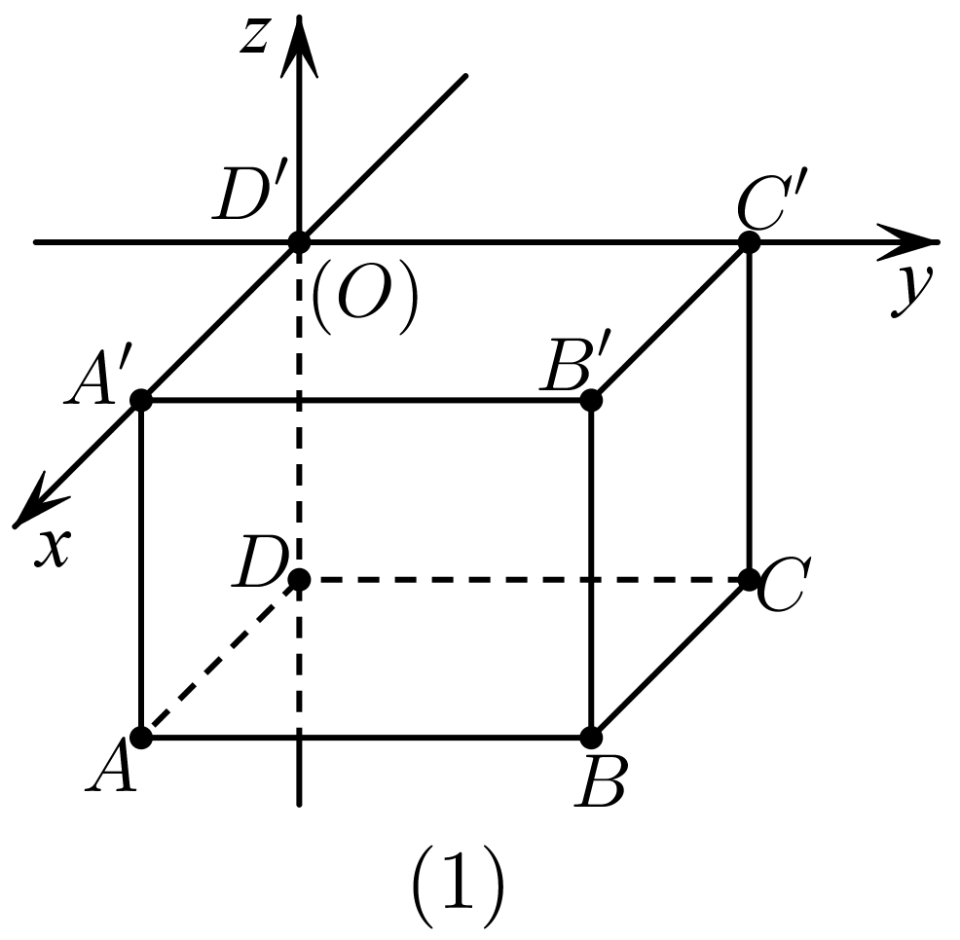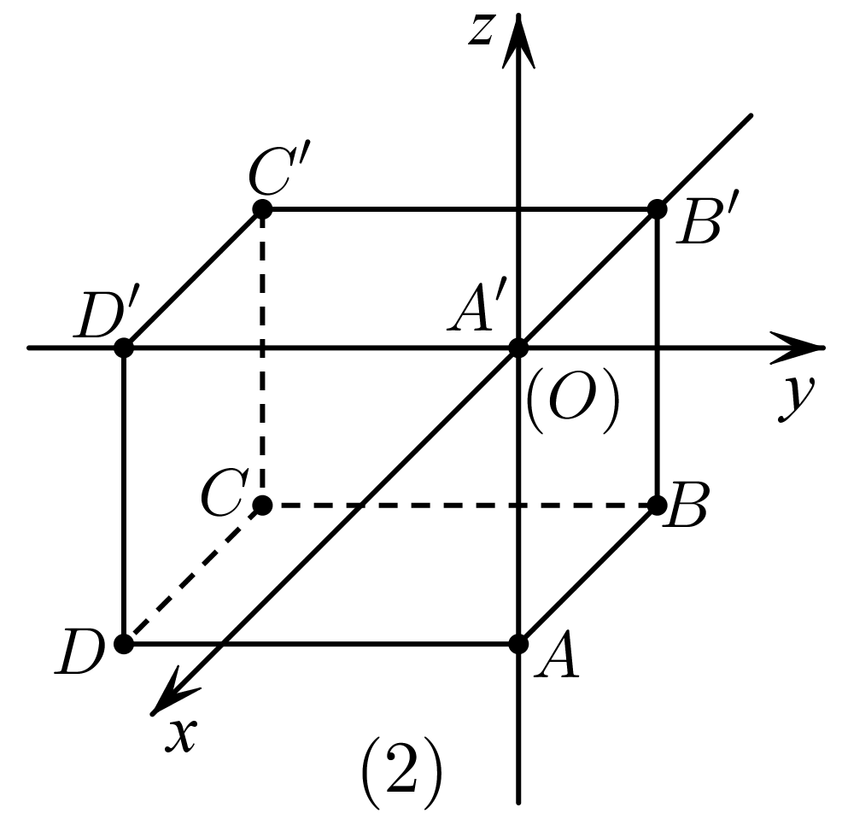
【答案】答案见解析
【难度】0.85
【知识点】空间中点的位置及坐标特征、求空间图形上的点的坐标
【分析】根据长方体的长宽高以及坐标原点直接写出顶点坐标即可.
【详解】当坐标原点在$$D^{′}$$点时，$$AB=a$$，$$BC=b$$，$$CC^{′}=c$$，
由图象（1）可知，$$D^{′}(0,0,0),A^{′}(b,0,0),B^{′}(b,a,0),C^{′}(0,a,0)$$，$$A(b,0,−c),B(b,a,−c),C(0,a,−c),D(0,0,−c)$$；
当坐标原点在$$A^{′}$$点时，根据$$AB=a$$，$$BC=b$$，$$CC^{′}=c$$，
由图象（2）可知，$$A(0,0,−c),B(−a,0,−c),C(−a,−b,−c),D(0,−b,−c)$$，
$$D^{′}(0,−b,0),A^{′}(0,0,0),B^{′}(−a,0,0),C^{′}(−a,−b,0)$$.
2．在直三棱柱$$ABC−A_{1}B_{1}C_{1}$$中，$$△ABC$$为等腰三角形，$$AB=AC=AA_{1}$$，E、F分别是$$CC_{1}$$、BC的中点，且$$AB=5$$，$$BC=6$$，请建立空间直角坐标系，并求各点的坐标.
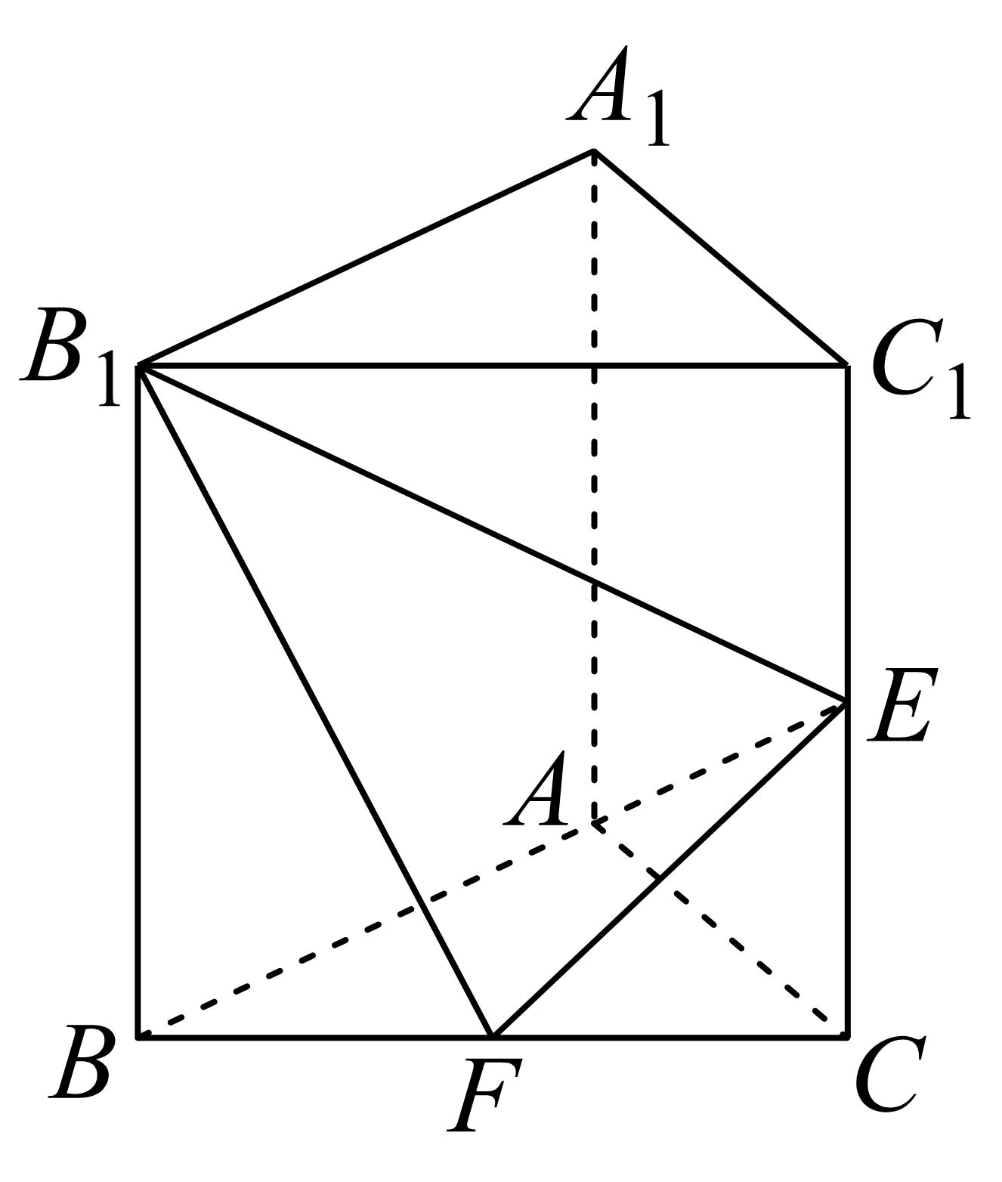
【答案】答案见解析
【难度】0.94
【知识点】求空间图形上的点的坐标
【分析】利用$$FC⊥FA$$，取$$B_{1}C_{1}$$的中点为$$F_{1}$$，即可以点F为原点，分别以射线FC､FA､$$FF_{1}$$为x轴、y轴、z轴的正半轴，建立空间直角坐标系，再分别求各点坐标即可
【详解】设$$B_{1}C_{1}$$的中点为$$F_{1}$$，以点F为原点，分别以射线FC､FA､$$FF_{1}$$为x轴、y轴、z轴的正半轴，建立空间直角坐标系，如图.
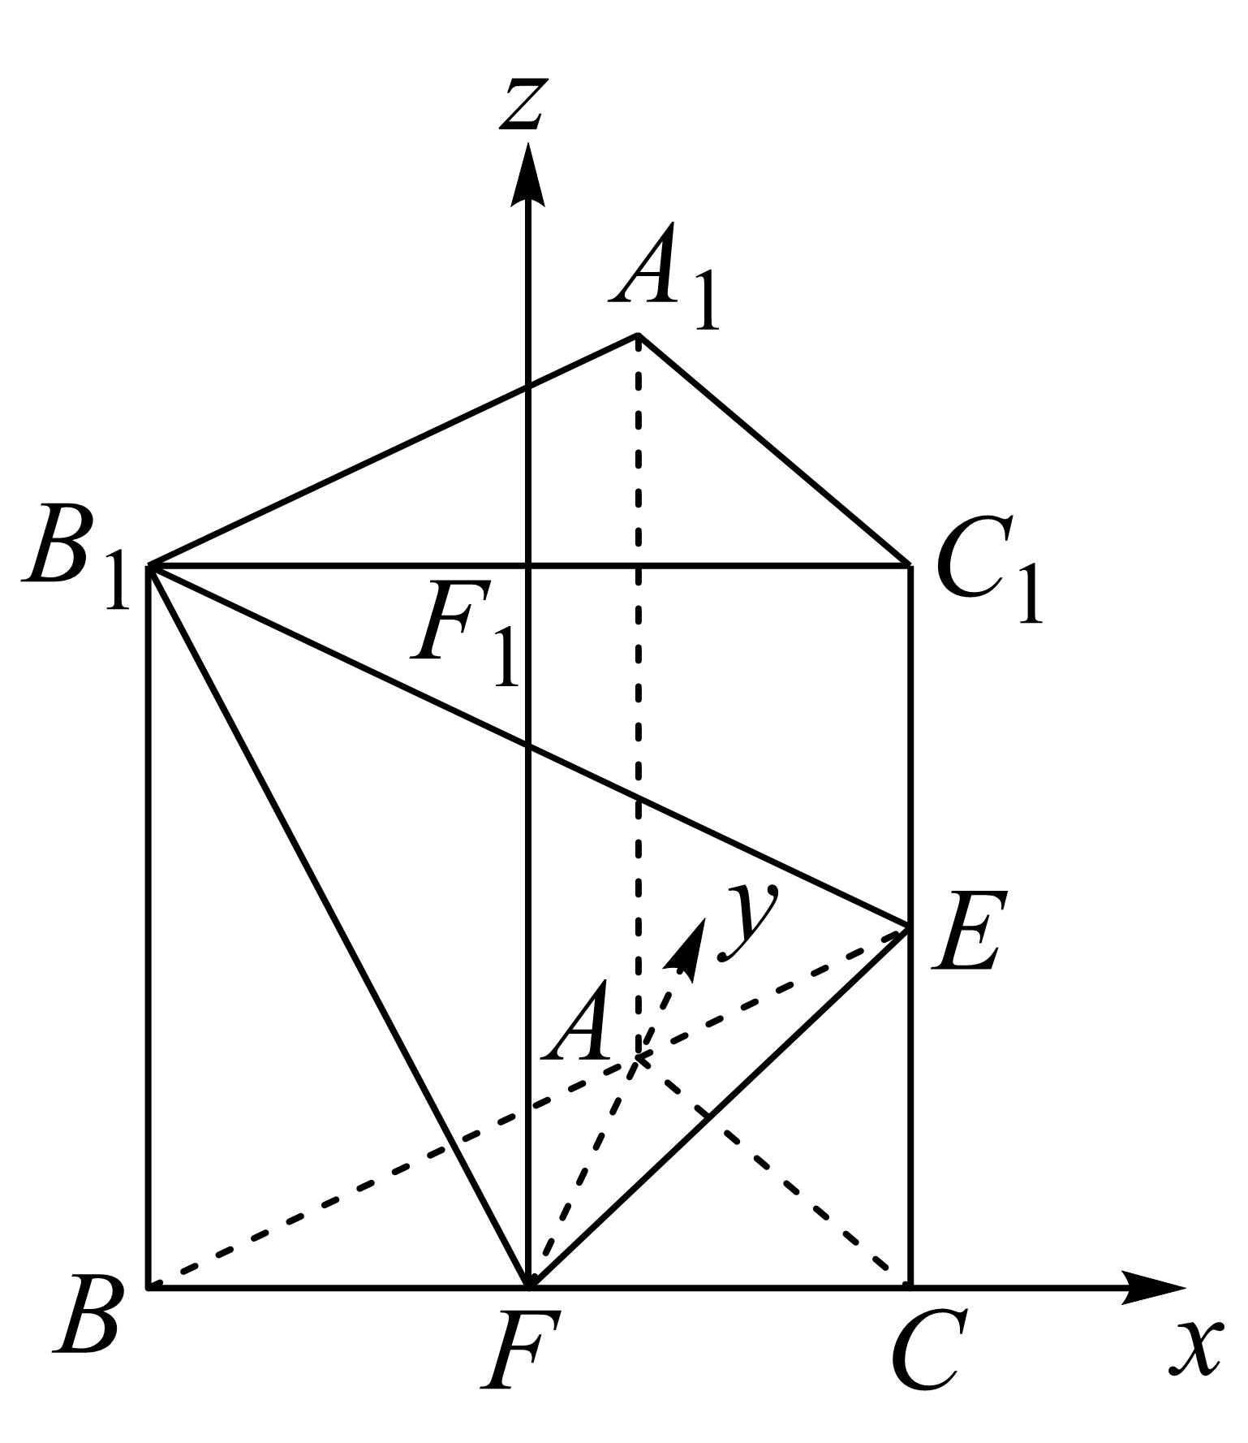
由题意知$$AB=AC=5$$，$$FC=3$$，$$△FAC$$是直角三角形，所以$$FA=\sqrt{AC^{2}−FC^{2}}=4$$，又E是$$CC_{1}$$的中点，
则$$F\left(0,0,0\right)$$、$$A\left(0,4,0\right)$$、$$B\left(−3,0,0\right)$$、$$C\left(3,0,0\right)$$、$$A_{1}\left(0,4,5\right)$$、$$B_{1}\left(−3,0,5\right)$$、$$C_{1}\left(3,0,5\right)$$、$$E\left(3,0,\frac{5}{2}\right)$$
3．已知三棱锥$$P−ABC$$中，$$PA⊥$$平面ABC，$$AB⊥AC$$，若$$PA=3$$，$$AB=2$$，$$AC=2$$，建立空间直角坐标系.
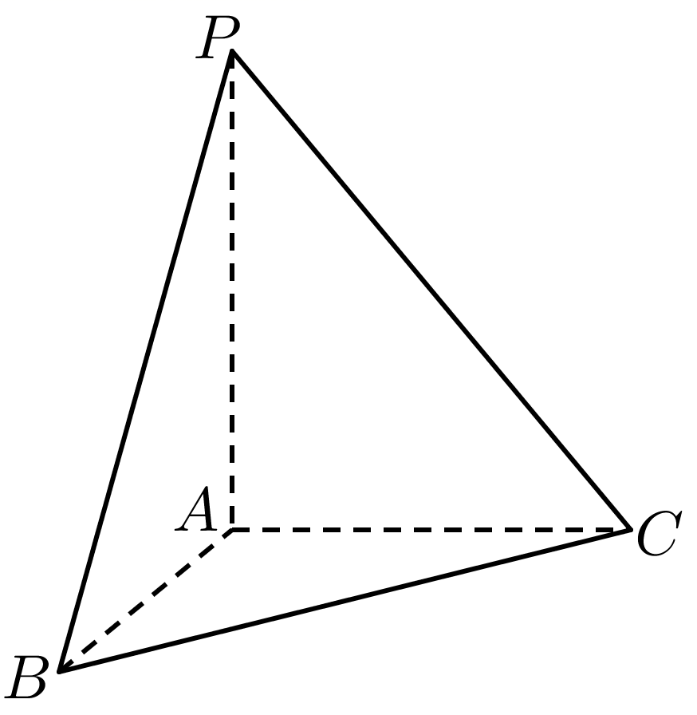
(1)求各顶点的坐标；
(2)若点Q是PC的中点，求点Q坐标；
(3)若点M在线段PC上移动，写出点M坐标.
【答案】(1)建系见解析，$$A(0,0,0)$$，$$B(2,0,0)$$，$$C(0,2,0)$$，$$P(0,0,3)$$；
(2)$$Q(0,1,\frac{3}{2})$$；
(3)$$M(0,t,3−\frac{3}{2}t)(0≤t≤2)$$.
【难度】0.94
【知识点】棱锥的结构特征和分类、求空间图形上的点的坐标、求空间两点的中点坐标
【分析】（1）根据给定三棱锥的特征建立空间直角坐标系，写出顶点坐标作答.
（2）利用（1）的结论结合中点坐标公式计算作答.
（3）设出点M的纵坐标，直接写出其坐标作答.
【详解】（1）在三棱锥$$P−ABC$$中，$$PA⊥$$平面ABC，$$AB⊥AC$$，则射线$$AB,AC,AP$$两两垂直，
以点A为原点，射线$$AB,AC,AP$$分别为x，y，z轴非负半轴建立空间直角坐标系，如图，
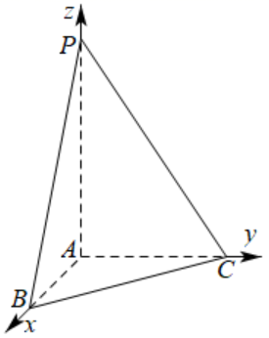
所以$$A(0,0,0)$$，$$B(2,0,0)$$，$$C(0,2,0)$$，$$P(0,0,3)$$.
（2）由（1）知，点Q是PC中点，则$$Q(0,1,\frac{3}{2})$$.
（3）由（1）知，点M在线段PC上移动，则点M的横坐标为0，设其纵坐标为t$$(0≤t≤2)$$，
其竖坐标z，当M与P不重合时，$$\frac{z}{3}=\frac{2-t}{2},z=3-\frac{3}{2}t$$，当M与P重合时，z=3满足上式，因此$$z=3−\frac{3}{2}t$$，
所以点$$M(0,t,3−\frac{3}{2}t)(0≤t≤2)$$.
（二）空间向量的坐标表示
4．如图，正方体$$OABC−O_{1}A_{1}B_{1}C_{1}$$的棱长为2，$$E$$是$$B_{1}B$$上的点，且$$EB=2EB_{1}$$，则点$$E$$的坐标为（ ）
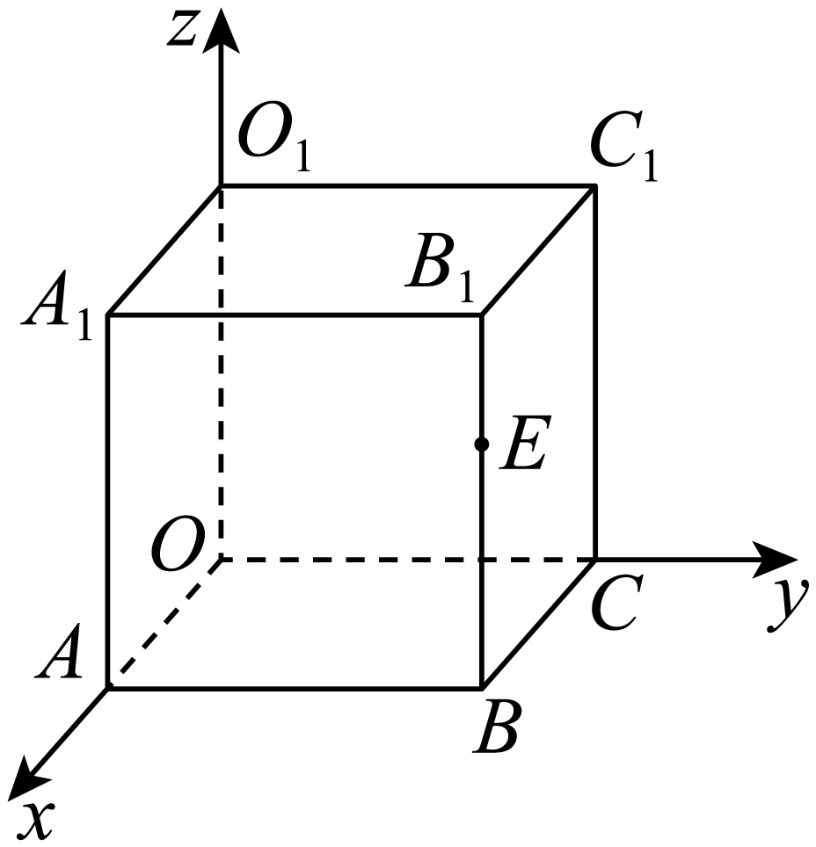
A．$$(2,2,1)$$ B．$$(2,2,2)$$ C．$$(2,2,\frac{2}{3})$$ D．$$(2,2,\frac{4}{3})$$
【答案】D
【难度】0.94
【知识点】求空间图形上的点的坐标
【分析】利用比例关系可得$$BE=\frac{4}{3}$$，从而可得$$E$$的坐标.
【详解】由于$$EB⊥xOy$$平面，$$B(2,2,0)$$，故设$$E(2,2,z)$$．
因为$$EB=2EB_{1}$$，所以$$BE=\frac{2}{3}BB_{1}=\frac{4}{3}$$，故$$E\left(2,2,\frac{4}{3}\right)$$．
故选：D.
【点睛】本题考查空间中点的坐标的求法，根据几何体的特征和线段的比例来计算是关键，本题属于容易题.
5．如图，棱长为$$\sqrt{2}$$的正四面体$$ABCD$$的三个顶点$$A,B,C$$分别在空间直角坐标系的坐标轴$$Ox,Oy,Oz$$上，则定点$$D$$的坐标为
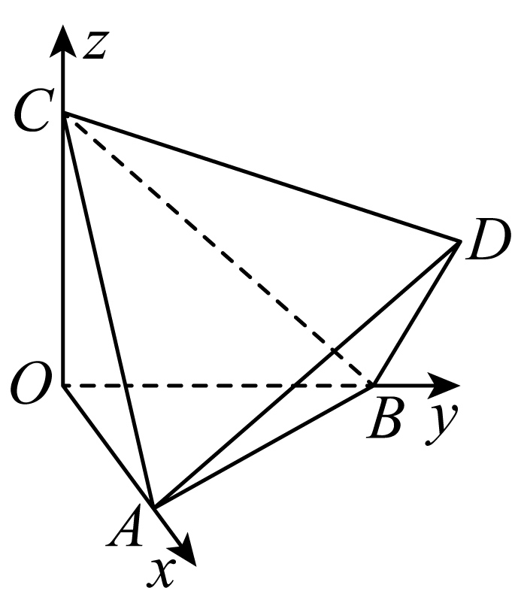
A．$$(1,1,1)$$ B．$$(\sqrt{2},\sqrt{2},\sqrt{2})$$ C．$$(\sqrt{3},\sqrt{3},\sqrt{3})$$ D．$$(2,2,2)$$
【答案】A
【难度】0.65
【知识点】求空间图形上的点的坐标
【详解】棱长为$$\sqrt{2}$$的正四面体$$ABCD$$可以放到正方体中，已知D点、O点的连线是正方体的体对角线，故D点坐标为$$(1,1,1)$$，选A.
6．已知A(1,2,-1)关于面xOy的对称点为B，而B关于x轴的对称点为C，则$$\vec{BC}$$等于（ ）
A．(0,4,2) B．(-2,0,0) C．(0,-4,-2) D．(2,0,-2)
【答案】C
【难度】0.85
【知识点】关于坐标轴、坐标平面、原点对称的点的坐标
【分析】根据空间中点与点的对称性，容易求得$$B,C$$两点的坐标，即可得向量$$\vec{BC}$$.
【详解】因为A(1,2,-1)关于面xOy的对称点为B，故$$B(1,2,1)$$；
又点B关于x轴的对称点为C，故$$C(1,-2,-1)$$，
故$$\vec{BC}=(0,-4,-2)$$.
故选：C.
【点睛】本题考查空间中点关于面的对称点的求解，属基础题.
7．已知$$\{\overset{⃑}{a},\overset{⃑}{b},\overset{⃑}{c}\}$$是空间向量的一个基底，$$\{\overset{⃑}{a}+\overset{⃑}{b},\overset{⃑}{a}−\overset{⃑}{b},\overset{⃑}{c}\}$$是空间向量的另一个基底，若向量$$\overset{⃑}{p}$$在基底$$\{\overset{⃑}{a},\overset{⃑}{b},\overset{⃑}{c}\}$$下的坐标为$$(4,2,3)$$，则向量$$\overset{⃑}{p}$$在基底$$\{\overset{⃑}{a}+\overset{⃑}{b},\overset{⃑}{a}−\overset{⃑}{b},\overset{⃑}{c}\}$$下的坐标为（ ）
A．$$(4,0,3)$$ B．$$(1,2,3)$$ C．$$(3,1,3)$$ D．$$(2,1,3)$$
【答案】C
【难度】0.94
【知识点】null
【分析】设出$$\overset{⃑}{p}$$在基底$$\{\overset{⃑}{a}+\overset{⃑}{b},\overset{⃑}{a}−\overset{⃑}{b},\overset{⃑}{c}\}$$下的坐标为$$\left(x,y,z\right)$$，利用对照系数，得到方程组，求出结果.
【详解】∵$$\overset{⃑}{p}$$在基底$$\{\overset{⃑}{a},\overset{⃑}{b},\overset{⃑}{c}\}$$下的坐标为$$(4,2,3)$$
∴$$\overset{⃑}{p}\text{=}4\overset{⃑}{a}+2\overset{⃑}{b}+3\overset{⃑}{c}$$
设$$\overset{⃑}{p}$$在基底$$\{\overset{⃑}{a}+\overset{⃑}{b},\overset{⃑}{a}−\overset{⃑}{b},\overset{⃑}{c}\}$$下的坐标为$$\left(x,y,z\right)$$
则$$\overset{⃑}{p}=x\left(\overset{⃑}{a}+\overset{⃑}{b}\right)+y\left(\overset{⃑}{a}−\overset{⃑}{b}\right)+z\overset{⃑}{c}=\left(x+y\right)\overset{⃑}{a}+\left(x−y\right)\overset{⃑}{b}+z\overset{⃑}{c}$$
对照系数，可得：$$\{\begin{aligned}x+y=4 \\ x−y=2 \\ z=3\end{aligned}$$
解得：$$\{\begin{aligned}x=3 \\ y=1 \\ z=3\end{aligned}$$
∴$$\overset{⃑}{p}$$在基底$$\{\overset{⃑}{a}+\overset{⃑}{b},\overset{⃑}{a}−\overset{⃑}{b},\overset{⃑}{c}\}$$下的坐标为$$\left(3,1,3\right)$$
故选：C
（三）空间向量运算的坐标表示
8．已知向量$$\overset{⃑}{a}$$=(1，2，3)，$$\overset{⃑}{b}$$ =(-1，0，1)，则$$\overset{⃑}{a}+2\overset{⃑}{b}$$=（ ）
A．(-1，2，5) B．(-1，4，5)
C．(1，2，5) D．(1，4，5)
【答案】A
【难度】0.94
【知识点】空间向量的坐标运算
【分析】结合空间向量的加法运算求解即可
【详解】$$\overset{⃑}{a}+2\overset{⃑}{b}$$=(1，2，3)+2(-1，0，1)=(1，2，3)+(-2，0，2)=(-1，2，5)，
故选：A.
9．若$$\vec{a}=(1,−1,2)$$，向量$$\vec{AB}$$与$$\vec{a}$$平行且$$|\vec{AB}|=2\sqrt{6}$$，则$$\vec{AB}=$$______．
【答案】$$(2,−2,4)$$或$$(−2,2,−4)$$##$$(−2,2,−4)$$或$$(2,−2,4)$$
【难度】0.85
【知识点】空间向量模长的坐标表示
【分析】首先求出$$\vec{a}$$方向上的单位向量，讨论$$\vec{AB}$$与$$\vec{a}$$同向或反向分别求出对应$$\vec{AB}$$的坐标.
【详解】由题设，$$\vec{a}$$方向上的单位向量为$$\frac{\vec{a}}{|\vec{a}|}=(\frac{1}{\sqrt{6}},−\frac{1}{\sqrt{6}},\frac{2}{\sqrt{6}})$$，
所以，当$$\vec{AB}$$与$$\vec{a}$$同向，则$$\vec{AB}=|\vec{AB}|⋅\frac{\vec{a}}{|\vec{a}|}=(2,−2,4)$$，
当$$\vec{AB}$$与$$\vec{a}$$反向，则$$\vec{AB}=−|\vec{AB}|⋅\frac{\vec{a}}{|\vec{a}|}=(−2,2,−4)$$.
故答案为：$$(2,−2,4)$$或$$(−2,2,−4)$$
10．若$$A\left(3,2,4\right)$$､$$B\left(1,2,−8\right)$$，点C在线段AB上，且$$\frac{\left|AC\right|}{\left|AB\right|}=\frac{2}{3}$$，则点C的坐标是___________.
【答案】$$\left(\frac{5}{3},2,−4\right)$$
【难度】0.85
【知识点】空间向量的坐标运算
【分析】设点$$C$$的坐标为$$\left(x,y,z\right)$$，由题意可得$$\overset{⃑}{AC}=\frac{2}{3}\overset{⃑}{AB}$$，即可得到方程组，解得即可求得$$C$$的坐标．
【详解】解：$$∵$$点$$A\left(3,2,4\right)$$､$$B\left(1,2,−8\right)$$，$$C$$为线段$$AB$$上一点，且$$\frac{\left|AC\right|}{\left|AB\right|}=\frac{2}{3}$$，
所以$$\overset{⃑}{AC}=\frac{2}{3}\overset{⃑}{AB}$$，$$\overset{⃑}{AB}=\left(−2,0,−12\right)$$
设点$$C$$的坐标为$$\left(x,y,z\right)$$，则$$\overset{⃑}{AC}=\left(x−3,y−2,z−4\right)$$，
则$$\left(x−3,y−2,z−4\right)=\frac{2}{3}\left(−2,0,−12\right)$$，即$$\{\begin{aligned}x−3=−\frac{4}{3} \\ y−2=0 \\ z−4=−8\end{aligned}$$，
解得$$\{\begin{aligned}x=\frac{5}{3} \\ y=2 \\ z=−4\end{aligned}$$，即$$C\left(\frac{5}{3},2,−4\right)$$；
故答案为：$$\left(\frac{5}{3},2,−4\right)$$．
11．已知$$\vec{a}=(1,1,0),\vec{b}=(0,1,1),\vec{c}=(1,0,1),\vec{p}=\vec{a}−\vec{b},\vec{q}=\vec{a}+2\vec{b}−\vec{c}$$，则$$\vec{p}⋅\vec{q}=$$（ ）
A．-1 B．1 C．0 D．-2
【答案】A
【难度】0.94
【知识点】空间向量的坐标运算
【分析】由空间向量的坐标运算求解即可.
【详解】$$\vec{p}=\vec{a}−\vec{b}=(1,0,−1),\vec{q}=\vec{a}+2\vec{b}−\vec{c}=(1,1,0)+(0,2,2)−(1,0,1)=(0,3,1),$$
$$∴\vec{p}⋅\vec{q}=1×0+0×3+(−1)×1=−1$$
故选：A.
12．已知向量$$\overset{⃑}{a}=\left(0,-1,1\right),\overset{⃑}{b}=\left(4,1,0\right),\left|λ\overset{⃑}{a}+\overset{⃑}{b}\right|=\sqrt{29}$$，且$$λ>0$$，则$$λ=$$____________．
【答案】3
【难度】0.65
【知识点】空间向量的坐标运算、空间向量模长的坐标表示
【分析】利用向量的坐标运算求得求出$$λ\overset{⃑}{a}+\overset{⃑}{b}=\left(4,1−λ,λ\right)$$，根据空间向量模的公式列方程求解即可.
【详解】因为$$\overset{⃑}{a}=\left(0,−1,1\right),\overset{⃑}{b}=\left(4,1,0\right),\left|λ\overset{⃑}{a}+\overset{⃑}{b}\right|=\sqrt{29}$$，
所以$$λ\overset{⃑}{a}+\overset{⃑}{b}=\left(4,1−λ,λ\right)$$，
可得$$16+{\left(1−λ\right)}^{2}+λ^{2}=29$$，
因为$$λ>0$$，解得$$λ=3$$，故答案为3.
（四）空间向量的平行、垂直、模与夹角公式的坐标表示
题组一 利用空间向量的坐标运算解决平行和垂直问题
13．判断下列各对向量是否平行或垂直：
(1)$$\overset{⃑}{a}=(1,−2,3)$$，$$\overset{⃑}{b}=(1,2,1)$$；
(2)$$\overset{⃑}{a}=(−3,2,4)$$，$$\overset{⃑}{b}=\left(−\frac{1}{2},\frac{1}{3},\frac{2}{3}\right)$$；
(3)$$\overset{⃑}{a}=\left(\frac{3}{2},−3,2\right)$$，$$\overset{⃑}{b}=\left(0,1,−\frac{3}{2}\right)$$．
【答案】(1)垂直，不平行
(2)平行，不垂直
(3)既不平行，又不垂直
【难度】0.85
【知识点】空间向量垂直的坐标表示、空间向量平行的坐标表示
【分析】（1）根据$$\overset{⃑}{a}⋅\overset{⃑}{b}=0$$来判断；
（2）根据存在实数$$λ$$使$$(−3,2,4)=λ\left(−\frac{1}{2},\frac{1}{3},\frac{2}{3}\right)$$来判断；
（3）根据$$\overset{⃑}{a}⋅\overset{⃑}{b}≠0$$，且不存在实数$$λ$$使$$\overset{⃑}{a}=λ\overset{⃑}{b}$$来判断.
【详解】（1）$$\overset{⃑}{a}⋅\overset{⃑}{b}=(1,2,1)⋅(1,−2,3)=1−4+3=0$$,
故$$\overset{⃑}{a}$$与$$\overset{⃑}{b}$$垂直，不平行；
（2）存在实数使$$(−3,2,4)=6\left(−\frac{1}{2},\frac{1}{3},\frac{2}{3}\right)$$，
故$$\overset{⃑}{a}$$与$$\overset{⃑}{b}$$平行，不垂直；
（3）$$\overset{⃑}{a}⋅\overset{⃑}{b}=\left(\frac{3}{2},−3,2\right)⋅\left(0,1,−\frac{3}{2}\right)=−3−3=−6≠0$$，
又不存在实数$$λ$$使$$\left(\frac{3}{2},−3,2\right)=λ\left(0,1,−\frac{3}{2}\right)$$，
故故$$\overset{⃑}{a}$$与$$\overset{⃑}{b}$$既不平行，又不垂直.
14．若四边形ABCD是平行四边形，且$$A\left(4,1,3\right)$$，$$B\left(2,−5,1\right)$$，$$C\left(3,7,−5\right)$$，则顶点D的坐标为（ ）
A．$$\left(1,1,−7\right)$$ B．$$\left(5,3,1\right)$$ C．$$\left(−3,1,5\right)$$ D．$$\left(5,13,−3\right)$$
【答案】D
【难度】0.85
【知识点】空间向量的坐标运算、空间向量平行的坐标表示
【分析】根据$$ABCD$$为平行四边形，得到$$\vec{AB}=\vec{DC}$$，设$$D\left(x,y,z\right)$$，将向量$$\vec{AB},\vec{DC}$$用坐标表示后，代入上式即可求解.
【详解】$$∵ABCD$$为平行四边形，$$∴\vec{AB}=\vec{DC}$$,设$$D\left(x,y,z\right)$$，则$$\vec{AB}=\left(−2,−6,−2\right),\vec{DC}=\left(3−x,7−y,−5−z\right)$$，
$$∴\{\begin{aligned}3−x=−2 \\ 7−y=−6 \\ −5−z=−2\end{aligned}$$，解得$$\{\begin{aligned}x=5 \\ y=13 \\ z=−3\end{aligned}$$.
故选：D.
15．已知$$\overset{⃑}{a}=\left(−2,3,2\right)$$，$$\overset{⃑}{b}=\left(1,−5,1\right)$$，且$$m\overset{⃑}{a}+\overset{⃑}{b}$$与$$2\overset{⃑}{a}−\overset{⃑}{b}$$平行，求实数m的值.
【答案】$$m=−2$$
【难度】0.85
【知识点】空间向量的坐标运算、空间向量平行的坐标表示
【分析】根据向量平行的性质求解即可.
【详解】因为$$\left(m\overset{⃑}{a}+\overset{⃑}{b}\right)\text{∥}\left(2\overset{⃑}{a}−\overset{⃑}{b}\right)$$，所以$$m\overset{⃑}{a}+\overset{⃑}{b}=k\left(2\overset{⃑}{a}−\overset{⃑}{b}\right)\left(k∈R\right)$$，
所以$$\left(2k−m\right)\overset{⃑}{a}=\left(1+k\right)\overset{⃑}{b}$$，
因为$$\overset{⃑}{a}$$与$$\overset{⃑}{b}$$不平行，所以$$\{\begin{aligned}2k-m=0 \\ 1+k=0\end{aligned}$$，
所以$$m=−2$$.
16．已知向量$$\overset{⃑}{a}=(2,4,5)$$，$$\overset{⃑}{b}=(3,x,y)$$．
(1)若$$\overset{⃑}{a}\text{∥}\overset{⃑}{b}$$，求实数x，y的值；
(2)若$$\overset{⃑}{a}⊥\overset{⃑}{b}$$，且$$\left|\overset{⃑}{b}\right|=\sqrt{29}$$，求实数x，y的值．
【答案】(1)$$x=6$$,$$y=\frac{15}{2}$$
(2)$$\{\begin{aligned}x=−4 \\ y=2\end{aligned}$$或$$\{\begin{aligned}x=\frac{116}{41} \\ y=−\frac{142}{41}\end{aligned}$$
【难度】0.85
【知识点】空间向量垂直的坐标表示、空间向量平行的坐标表示
【详解】（1）由$$\overset{⃑}{a}$$∥$$\overset{⃑}{b}$$可得，存在实数$$λ$$使$$\overset{⃑}{a}=λ\overset{⃑}{b}$$，
即$$\{\begin{aligned}2=3λ \\ 4=λ⋅x \\ 5=λ⋅y\end{aligned}$$，解得$$λ=\frac{2}{3}$$,$$x=6$$,$$y=\frac{15}{2}$$;
（2）若$$\overset{⃑}{a}⊥\overset{⃑}{b}$$，则$$6+4x+5y=0$$①，
由$$\left|\overset{⃑}{b}\right|=\sqrt{29}$$，则$$9+x^{2}+y^{2}=29$$②，
两式联立解得$$\{\begin{aligned}x=−4 \\ y=2\end{aligned}$$或$$\{\begin{aligned}x=\frac{116}{41} \\ y=−\frac{142}{41}\end{aligned}$$.
题组二 利用空间向量求夹角和距离或长度
17．已知$$\overset{⃑}{a}=(1,0,0)$$，$$\overset{⃑}{b}=(0,−1,1)$$，若$$\overset{⃑}{a}+λ\overset{⃑}{b}$$与$$\overset{⃑}{b}$$的夹角为$${120}^{°}$$，则$$λ$$的值为（ ）
A．$$\frac{\sqrt{6}}{6}$$ B．$$−\frac{\sqrt{6}}{6}$$ C．$$±\frac{\sqrt{6}}{6}$$ D．$$±\sqrt{6}$$
【答案】B
【难度】0.85
【知识点】空间向量数量积的应用
【分析】首先求出向量$$\overset{⃑}{a}+λ\overset{⃑}{b}$$的坐标，及向量$$\overset{⃑}{a}+λ\overset{⃑}{b}$$与$$\overset{⃑}{b}$$的模，再利用空间向量的夹角余弦公式列方程求解即可．
【详解】∵$$\overset{⃑}{a}+λ\overset{⃑}{b}=(1,−λ,λ)$$，$$\overset{⃑}{b}=(0,−1,1)$$，
$$∴(\overset{⃑}{a}+λ\overset{⃑}{b})⋅\overset{⃑}{b}\text{=2}λ$$，$$|\overset{⃑}{a}+λ\overset{⃑}{b}|\text{=}\sqrt{\text{2}λ^{2}+\text{1}}$$，$$\left|\overset{⃑}{b}\right|=\sqrt{2}$$，
∴$$cos{120}^{°}=\frac{(\overset{⃑}{a}+λ\overset{⃑}{b})⋅\overset{⃑}{b}}{|\overset{⃑}{a}+λ\overset{⃑}{b}||\overset{⃑}{b}|}=\frac{2λ}{\sqrt{2λ^{2}+1}×\sqrt{2}}=−\frac{1}{2}$$，可得$$λ<0$$，解得$$λ=−\frac{\sqrt{6}}{6}$$.
故选：B.
【点睛】本题考查的知识要点：空间向量的数量积，空间向量的模及夹角的运算，意在考查综合应用所学知识解答问题的能力，属于基础题．
18．如图，在三棱锥P﹣ABC中，△ABC为等边三角形，△PAC为等腰直角三角形，PA＝PC＝4，平面PAC⊥平面ABC，D为AB的中点，则异面直线AC与PD所成角的余弦值为（ ）
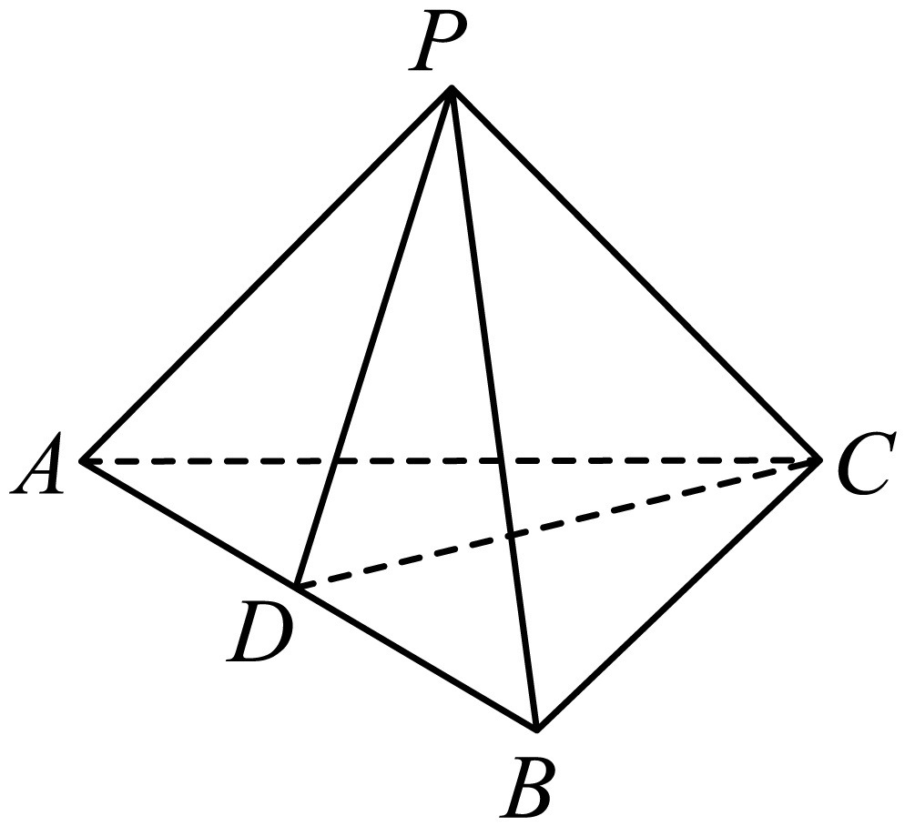
A．$$\frac{1}{4}$$ B．$$\frac{\sqrt{2}}{4}$$ C．$$-\frac{\sqrt{2}}{4}$$ D．$$\frac{1}{2}$$
【答案】B
【难度】0.65
【知识点】异面直线夹角的向量求法、证明线面垂直
【分析】取$$AC$$的中点$$O$$，连结$$OP$$，$$OB$$，以$$O$$为坐标原点，建立如图所示的空间直角坐标系，利用向量法能求出异面直线$$AC$$与$$PD$$所成角的余弦值．
【详解】取$$AC$$的中点$$O$$，连结$$OP$$，$$OB$$，
$$∵PA=PC$$，$$∴AC⊥OP$$，
$$∵$$平面$$PAC⊥$$平面$$ABC$$，平面$$PAC∩$$平面$$ABC=AC$$，
$$∴OP⊥$$平面$$ABC$$，
又$$∵AB=BC$$，$$∴AC⊥OB$$，
以$$O$$为坐标原点，建立如图所示的空间直角坐标系，
$$∵ΔPAC$$是等腰直角三角形，$$PA=PC=4$$，$$ΔABC$$为直角三角形，
$$∴A(2\sqrt{2}$$，0，$$0)$$，$$C(−2\sqrt{2}$$，0，$$0)$$，$$P(0$$，0，$$2\sqrt{2})$$，
$$D(\sqrt{2}$$，$$\sqrt{6}$$，$$0)$$，
$$∴$$ $$\overset{⃑}{AC}=(−4\sqrt{2}$$，0，$$0)$$，$$\overset{⃑}{PD}=(\sqrt{2}$$，$$\sqrt{6}$$，$$−2\sqrt{2})$$，
$$∴cos<\overset{⃑}{AC}$$，$$\overset{⃑}{PD}>=\frac{\overset{⃑}{AC}·\overset{⃑}{PD}}{|\overset{⃑}{AC}||\overset{⃑}{PD}|}=\frac{−8}{4\sqrt{2}×4}=−\frac{\sqrt{2}}{4}$$．
$$∴$$异面直线$$AC$$与$$PD$$所成角的余弦值为$$\frac{\sqrt{2}}{4}$$．
故选：$$B$$．
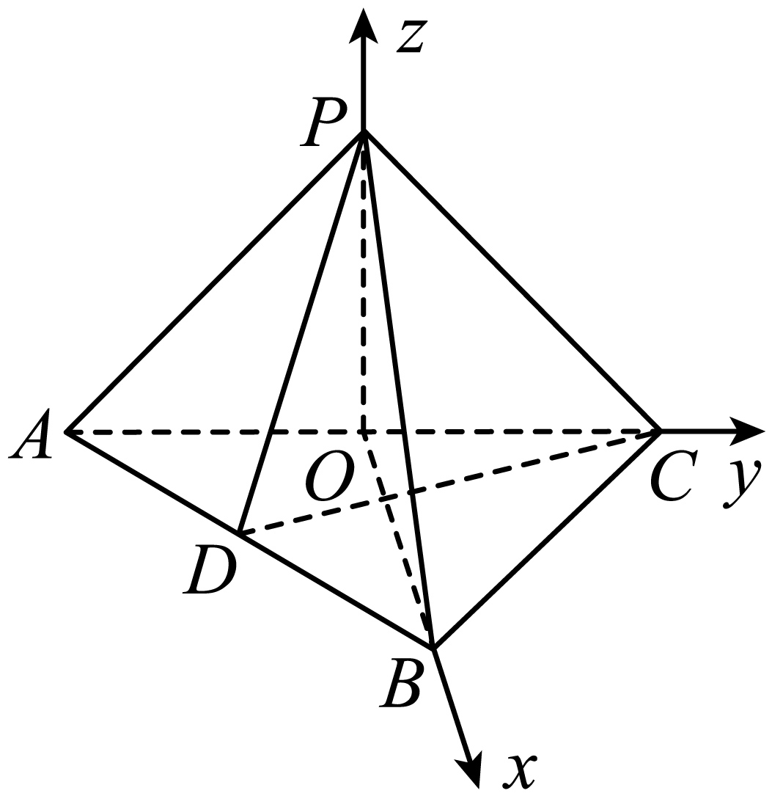
【点睛】本题考查异面直线所成角的余弦值的求法，考查空间中线线、线面、面面间的位置关系等基础知识，考查运算与求解能力，考查化归与转化思想，是中档题．
19．已知点$$A(0,1,2)$$，$$B(1,−1,3)$$，$$C(1,5,−1)$$．
（1）若D为线段$$BC$$的中点，求线段$$AD$$的长；
（2）若$$\overset{⃑}{AD}=(2,a,1)$$，且$$\overset{⃑}{AB}⋅\overset{⃑}{AD}=1$$，求a的值，并求此时向量$$\overset{⃑}{AB}$$与$$\overset{⃑}{AD}$$夹角的余弦值．
【答案】（1）$$\sqrt{3}$$；（2）$$\frac{1}{6}$$．
【难度】0.65
【知识点】空间向量夹角余弦的坐标表示、空间向量数量积的应用、空间向量的坐标运算
【分析】（1）根据题意，求得$$D(1,2,1)$$，得到$$\overset{⃑}{AD}=(1,1,−1)$$，结合向量的模的计算公式，即可求解；
（2）利用向量的数量积的公式，求得$$a=1$$，得到$$\overset{⃑}{AD}=(2,1,1)$$，再结合空间向量的夹角公式，即可求解.
【详解】（1）由题意，点$$B(1,−1,3)$$，$$C(1,5,−1)$$且点D为线段$$BC$$的中点，
可得$$D(1,2,1)$$，则$$\overset{⃑}{AD}=(1,1,−1)$$，所以$$\left|\overset{⃑}{AD}\right|=\sqrt{1+1+1}=\sqrt{3}$$，
即线段$$AD$$的长为$$\sqrt{3}$$．
（2）由点$$A(0,1,2)$$，$$B(1,−1,3)$$，则$$\overset{⃑}{AB}=(1,−2,1)$$，
所以$$\overset{⃑}{AB}⋅\overset{⃑}{AD}=2−2a+1=1$$，解得$$a=1$$，所以$$\overset{⃑}{AD}=(2,1,1)$$，
则$$cos〈\overset{⃑}{AB},\overset{⃑}{AD}〉=\frac{\overset{⃑}{AB}⋅\overset{⃑}{AD}}{\left|\overset{⃑}{AB}\right|\left|\overset{⃑}{AD}\right|}=\frac{1}{\sqrt{6}×\sqrt{6}}=\frac{1}{6}$$，
即向量$$\overset{⃑}{AB}$$与$$\overset{⃑}{AD}$$夹角的余弦值为$$\frac{1}{6}$$．
【点睛】本题主要考查了向量的坐标表示及运算，以及空间向量的数量积和夹角公式的应用，着重考查推理与运算能力，属于基础题.
20．在棱长为1的正方体$$ABCD−A_{1}B_{1}C_{1}D_{1}$$中，P是底面ABCD上（含边界）一动点，满足$$A_{1}P⊥AC_{1}$$，则线段$$A_{1}P$$长度的取值范围（ ）
A．$$\left[\frac{\sqrt{6}}{2},\sqrt{2}\right]$$ B．$$\left[\frac{\sqrt{6}}{2},\sqrt{3}\right]$$ C．$$\left[1,\sqrt{2}\right]$$ D．$$\left[\sqrt{2},\sqrt{3}\right]$$
【答案】A
【难度】0.85
【知识点】立体几何中的轨迹问题
【解析】利用线面垂直的判定定理可以证明$$AC_{1}⊥$$平面$$BDA_{1}$$，这样可以确定P的轨迹，利用平面几何的知识求出$$A_{1}P$$的最值，选出答案.
【详解】因为$$CC_{1}⊥$$底面ABCD，$$DB⊂$$底面ABCD，所以$$CC_{1}⊥BD$$，底面ABCD是正方形，所以有$$CA⊥BD$$，$$CC_{1}∩CA=C$$，$$CC_{1},CA⊂$$平面$$CC_{1}A$$，因此有$$BD⊥$$平面$$CC_{1}A$$，$$AC_{1}⊂$$平面$$CC_{1}A$$，所以有$$BD⊥AC_{1}$$，同理可证明出$$AC_{1}⊥DA_{1}$$，因为$$BD∩DA_{1}=D$$，$$BD,DA_{1}⊂$$平面$$BDA_{1}$$，所以$$AC_{1}⊥$$平面$$BDA_{1}$$，所以点P的轨迹就是线段BD，所以P在B或D时$$A_{1}P$$最长为$$\sqrt{2}$$，在BD中点时$$A_{1}P$$最短为$$\frac{\sqrt{6}}{2}$$.
故选：A
【点睛】本题考查了空间点的轨迹问题，考查了线面垂直的判定定理，考查了推理论证能力.
（五）空间两点的距离公式
21．求空间中点$$A\left(3,3,1\right)$$关于平面$$XOY$$的对称点$$A^{′}$$与$$B\left(−1,1,5\right)$$的长度为
A．$$6$$ B．$$2\sqrt{6}$$ C．$$4\sqrt{3}$$ D．$$2\sqrt{14}$$
【答案】D
【难度】0.94
【知识点】求空间中两点间的距离、关于坐标轴、坐标平面、原点对称的点的坐标
【分析】先求出点$$A\left(3,3,1\right)$$关于平面$$XOY$$的对称点$$A^{′}$$的坐标，再利用空间两点的距离公式可得结果.
【详解】点$$A\left(3,3,1\right)$$关于平面$$XOY$$的对称点$$A^{′}$$的坐标为$$\left(3,3,−1\right)$$，
所以，$$A^{′}$$与$$B\left(−1,1,5\right)$$的长度为$$A'B=\sqrt{{\left(3+1\right)}^{2}+{\left(3−1\right)}^{2}+{\left(−1−5\right)}^{2}}=2\sqrt{14}$$，
故选D.
【点睛】本题主要考查空间两点的距离公式的应用，属于基础题.
22．在空间直角坐标系中，已知$$M(−1,0,2)$$，$$N(3,2,−4)$$，则MN的中点P到坐标原点O的距离为（ ）
A．$$\sqrt{3}$$ B．$$\sqrt{2}$$ C．2 D．3
【答案】A
【难度】0.94
【知识点】求空间中两点间的距离、求空间两点的中点坐标
【分析】利用中点坐标公式及空间中两点之间的距离公式可得解.
【详解】$$∵M(−1,0,2)$$，$$N(3,2,−4)$$，由中点坐标公式，得$$P(1,1,−1)$$，
所以$$\left|OP\right|=\sqrt{1+1+1}=\sqrt{3}$$.
故选：A
23．如图，以棱长为1的正方体的三条棱所在直线为坐标轴，建立空间直角坐标系$$O−xyz$$，点P在线段AB上，点Q在线段DC上.
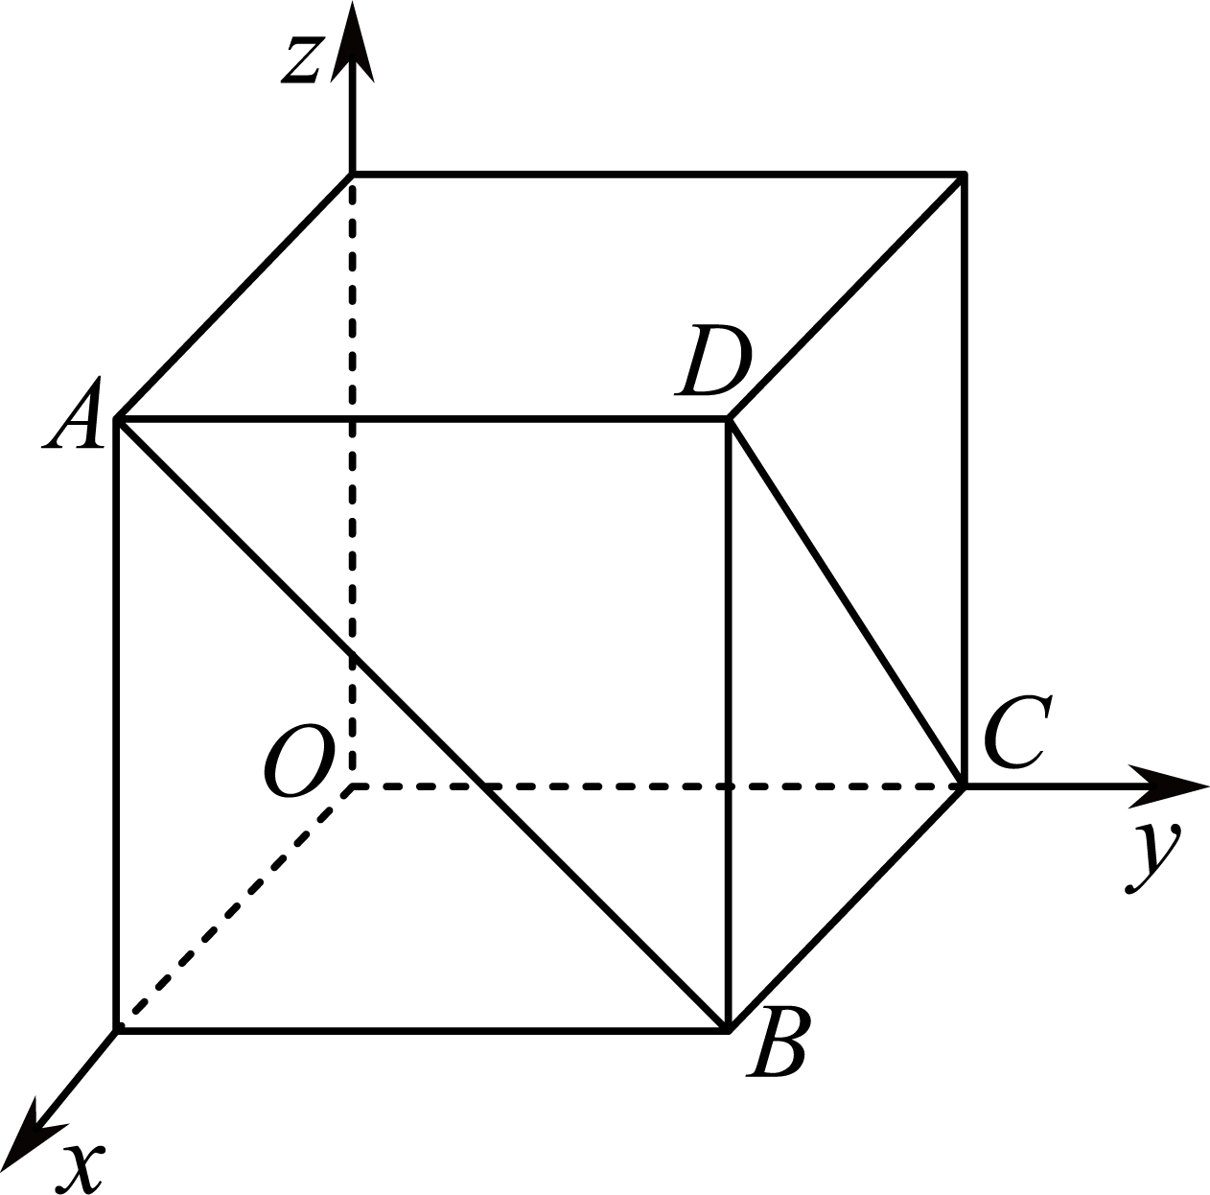
（1）当$$PB=2AP$$，且点P关于y轴的对称点为M时，求$$\left|PM\right|$$的长度；
（2）当点P是面对角线AB的中点，点Q在面对角线DC上运动时，探究$$\left|PQ\right|$$的最小值.
【答案】（1）$$\left|PM\right|=\frac{2\sqrt{13}}{3}$$；（2）最小值$$\frac{\sqrt{6}}{4}$$
【难度】0.65
【知识点】求空间中两点间的距离、求空间图形上的点的坐标、关于坐标轴、坐标平面、原点对称的点的坐标、求空间两点的中点坐标
【分析】（1）由已知得$$P\left(1,\frac{1}{3},\frac{2}{3}\right)$$，进而得$$M\left(−1,\frac{1}{3},−\frac{2}{3}\right)$$，利用两点之间的距离即可得解；
（2）由已知得$$P\left(1,\frac{1}{2},\frac{1}{2}\right)$$，设点$$Q\left(a,1,a\right)$$，$$a∈[0,1]$$，利用两点之间距离知$$\left|PQ\right|=\sqrt{2{\left(a−\frac{3}{4}\right)}^{2}+\frac{3}{8}}$$，利用二次函数的性质即可得解.
【详解】（1）由题意知$$A(1,0,1)$$，$$B(1,1,0)$$，$$C(0,1,0)$$，$$D(1,1,1)$$
由$$PB=2AP$$，得$$P\left(1,\frac{1}{3},\frac{2}{3}\right)$$，
又点P关于y轴的对称点为M，所以$$M\left(−1,\frac{1}{3},−\frac{2}{3}\right)$$，
利用两点之间的距离可知$$\left|PM\right|=\sqrt{2^{2}+{\left(\frac{4}{3}\right)}^{2}}=\frac{2\sqrt{13}}{3}$$.
（2）点P是面对角线AB的中点时，$$∴P\left(1,\frac{1}{2},\frac{1}{2}\right)$$，
点Q在面对角线DC上运动，设点$$Q\left(a,1,a\right)$$，$$a∈[0,1]$$，
则$$\left|PQ\right|=\sqrt{{\text{(}a−\text{1)}}^{2}+{\left(1−\frac{1}{2}\right)}^{2}+{\left(a−\frac{1}{2}\right)}^{2}}=\sqrt{2a^{2}−\text{3}a+\frac{3}{2}}=\sqrt{2{\left(a−\frac{3}{4}\right)}^{2}+\frac{3}{8}}$$
所以当$$a=\frac{3}{4}$$时，$$\left|PQ\right|$$取得最小值$$\frac{\sqrt{6}}{4}$$，此时点$$Q\left(\frac{3}{4}\text{,1,}\frac{3}{4}\right)$$.
【点睛】方法点睛：利用向量坐标求空间中线段长度的一般步骤:（1）建立适当的空间直角坐标系；（2）求出线段端点的坐标(或线段对应向量的坐标)；（3）利用两点间的距离公式求出线段的长(或利用向量模的坐标公式求出对应向量的模).

